Использование стеклянных камушков «Марблс» для развития мелкой моторики и мыслительных операций.
Вся жизнь ребенка – игра. И потому процесс обучения ребенка не может проходить без неё. Тактильные ощущения, мелкая моторика, мыслительные операции развиваются в детской игре. Движения пальцев рук стимулируют деятельность ЦНС и ускоряют развитие речи ребенка. Постоянная стимуляция зон коры головного мозга, отвечающих за мелкую моторику, - необходимый элемент в системе логопедического воздействия. Применение камушков "Марблс" это один из нетрадиционных приемов обучения, интересный для детей.
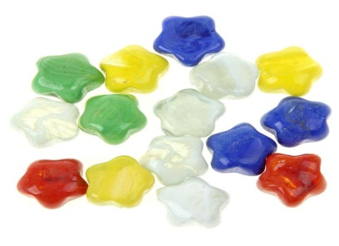

История Марблс
Одна из самых популярных детских игр на Западе – это игра в камешки или, как ее еще называют, игра в марблс. Можно с уверенностью предположить, что игра в марблс ведет свою историю от времен нашего пещерного предка, когда маленькие неандертальцы играли в свободное время мелкой галькой или шариками из глины. Изделия в виде шариков были обнаружены в различных археологических зонах всего мира. Марблс делались из кремня, камня и обожженной глины. Шарики из глины, предназначенные для игры, были найдены в пирамидах Египта и на местах древних городов Ацтеков.

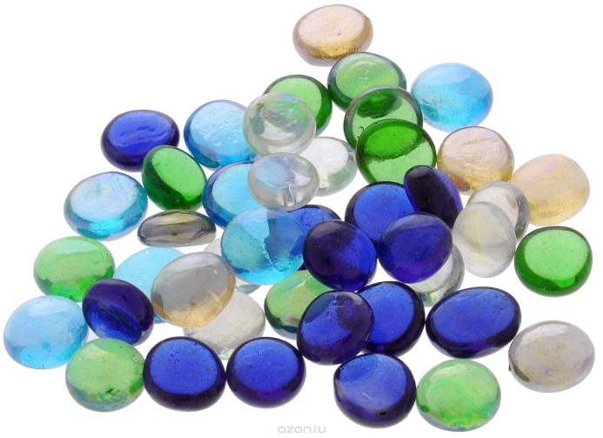

«Волшебные камешки марблс»

Перечень игр с Марблс и их описание:
«Собери по образцу». Предлагается картинка - образец, как в мозаике, по которому и необходимо собрать свою картинку.
«Продолжи». Продолжить узор или ряд.

Звуко-буквенный анализ слов.
Цель: развитие навыков звукового анализа и синтеза.
Фишки-камушки выкладывать под буквами.
РАК
1 . С какого звука начинается слово? Гласный он или согласный? Какие еще слова можно придумать с этим звуком?
2. На каком месте находится звук (:) ( в начале, середине, конце?)
3. Сколько в слове гласных, сколько согласных?
«Волшебный мешочек».
1 вариант. Ребёнок достаёт из мешочка камешек (зелёного, синего или красного цвета) и придумывает слово на соответствующий звук (синий цвет — твёрдый согласный звук, красный-гласный звук, зелёный — мягкий согласный звук).
2 вариант. Ребёнок достаёт камешек любого цвета из мешочка и соотносит цвет с предметом, учась при этом правильно согласовывать слово-предмет и слово-признак: зелёный камушек — зелёный огурец, лук, крокодил и т. д. жёлтый камушек — жёлтая репка, жёлтое солнце, и т. д.
«Золушка».
А). Разбери по цвету.
В общей емкости большого объема находятся цветные камешки одной формы, но разных цветов, необходимо разобрать в меньшие емкости камешки по цветам.
Б). Разбери по форме.
Так же, как и предыдущая, только камешки разной формы – овальные, круглые.
В). Разбери по размеру.
Так же, как и предыдущие, только камешки разных размеров – большие и маленькие.
"Весёлый счёт"Выложить столько камешков на столе, сколько:- У человека носов?- Сколько пальцев на одной руке? на двух?- Сколько ушей у собаки?- Сколько глаз у кошки?- Сколько крыльев у птицы?- Сколько ножек у стола? и т. д.

Игра в Марблс признана детскими психологами одной из самых полезных для подрастающего поколения: она развивает меткость, скорость, точность и моторику, а красивые оттенки стеклянных камушков пробуждают в ребенке чувство прекрасного.

